2023年黑龙江省牡丹江市中考历史真题
考生注意：
1．考试时间60分钟；
2．全卷共五道大题，总分100分；
3．所有试题请在答题卡上作答，在试卷上答题无效。
一、史海撷珠（下列各题选项中只有一个是最符合题意的，请选出。本题共25道小题，每小题2分，共50分）
1. 我国境内目前已确认的最早古人类是（ ）
A. 元谋人 B. 北京人 C. 半坡人 D. 河姆渡人
2. 春秋战国时期，学术思想十分活跃。儒家学派创始人孔子的核心思想是（ ）
A. “无为而治” B. “仁” C. “兼爱”“非攻” D. 以法治国
3. 2023年是中国提出共建“一带一路”倡议10周年，古老的丝绸之路焕发勃勃生机。西汉时这条沟通欧亚的陆上交通道路的起点是（ ）
A. 洛阳 B. 长安 C. 开封 D. 大都
4. 三国鼎立局面形成的关键战役是
A. 巨鹿之战 B. 淝水之战 C. 官渡之战 D. 赤壁之战
5. 《晋书·食货志》记载东晋后期南方的情形是：“天下无事，时和年丰，百姓乐业，谷帛殷阜，几乎家给人足矣。”当时江南地区得到开发的原因是（ ）
①江南地区自然条件优越
②当时的江南地区社会比较安定
③北人南迁，带去大量劳动力和先进的生产工具、生产技术
④南下移民和江南地区当地民众的共同努力
A. ①②③ B. ①③④ C. ②③④ D. ①②③④
6. 农业科技著作突显了中国古代科学家以民生为本的务实精神。我国现存最早的一部完整的农书是（ ）
A. 《齐民要术》 B. 《本草纲目》
C. 《农政全书》 D. 《天工开物》
7. 在唐朝与日本的文化交流中，最有影响的人物是（ ）
A. 张骞 B. 鉴真 C. 玄奘 D. 郑和
8. “万般皆下品，唯有读书高”“做人莫做军，做铁莫做针”，体现了北宋的政治特点是（ ）
A 藩镇割据 B. 宦官专权 C. 重文轻武 D. 外戚干政
9. 中国古代文学艺术精彩纷呈，下列组合搭配正确的是（ ）
A. 《兰亭集序》——柳公权 B. 《窦娥冤》——关汉卿
C. 《史记》——司马光 D. 《红楼梦》——罗贯中
10. 学习历史要学会区分历史史实和历史结论。下列属于历史结论是（ ）
A. 鸦片战争是中国近代史的开端 B. 太平天国运动颁布了《天朝田亩制度》
C. 第二次鸦片战争中英法联军火烧圆明园 D. 《辛丑条约》规定清政府赔款白银4.5亿两
11. 1905年8月，孙中山在日本东京成立的第一个全国规模的、统一的资产阶级革命政党是
A. 兴中会 B. 光复会 C. 华兴会 D. 中国同盟会
12. 小茗同学观看纪录片《激荡年代：誓师北伐》，从中了解到孙中山曾经创办一所学校，培养出大批军事和政治人才。这所学校是（ ）
A. 京师同文馆 B. 福州船政学堂 C. 京师大学堂 D. 黄埔军校
13. 长征途中，在极其危急的情况下，挽救了党，挽救了红军，挽救了中国革命的会议是（ ）
A. 八七会议 B. 古田会议 C. 遵义会议 D. 中共七大
14. 1937年7月7日，七七事变爆发，该事变标志着（ ）
A. 国共两党第一次合作正式建立 B. 世界反法西斯战争揭开了序幕
C. 抗日民族统一战线初步形成 D. 中国全民族抗战开始
15. 在解放战争战略决战阶段，解放东北全境的战役是（ ）
A. 辽沈战役 B. 淮海战役 C. 平津战役 D. 渡江战役
16. 报纸因其报道及时，覆盖面广，深刻影响着人们的日常生活，近代中国存在时间最长的中文报纸是（ ）
A. 《大公报》 B. 《申报》 C. 《民报》 D. 《国闻报》
17. 彻底摧毁了我国存在两千多年封建土地制度的是
A 土地改革运动 B. 农业合作化运动
C. 人民公社化运动 D. 家庭联产承包责任制
18. 中美关系是当今世界上最重要的双边关系之一。两国关系开始走向正常化的标志是（ ）
A. 恢复中华人民共和国在联合国的一切合法权利 B. 基辛格秘密访问中国
C. 尼克松访华，中美双方正式签署并发表《联合公报》 D. 中美正式建立外交关系
19. 迄今已知世界上第一部较为完整的成文法典是（ ）
A. 《汉谟拉比法典》 B. 《十二铜表法》
C. 《查士丁尼法典》 D. 1787年美国宪法
20. 世界名画《蒙娜丽莎》以现实人物为主题，人物形象神态自若，嘴角含着一丝微笑，富有生命的活力。它的作者是（ ）
A. 但丁 B. 拉斐尔 C. 莎士比亚 D. 达·芬奇
21. 三角贸易是欧洲殖民国家进行资本原始积累的方式之一，下图方框中应填入的内容是（ ）
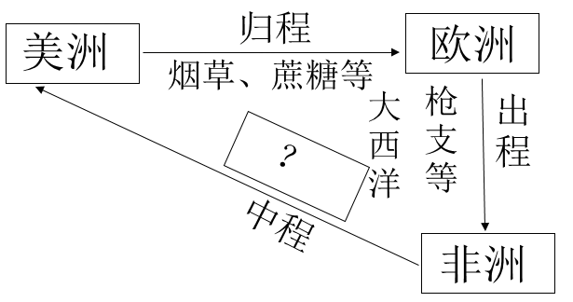
A. 酒 B. 黄金 C. 黑人奴隶 D. 机械制品
22. 下列战役按照时间先后顺序排列，正确的是（ ）
①凡尔登战役 ②莫斯科保卫战 ③斯大林格勒战役 ④诺曼底登陆
A. ①②③④ B. ②①④③ C. ③②④① D. ④②①③
23. 第二次世界大战后，欧洲、美国、日本发展的共同原因是（ ）
A. 马歇尔计划的援助 B. 推行非军事化和民主化改革
C. 凭借原有的工业基础 D. 重视科技发展
24. 二十世纪中期以后，非洲民族独立运动蓬勃发展。标志着所有非洲国家都摆脱了殖民主义枷锁的是（ ）
A. 埃及独立 B. 纳米比亚独立
C. 非洲17个国家独立 D. 利比亚独立
25. 下图反映出人类发展进程中面临的问题是（ ）
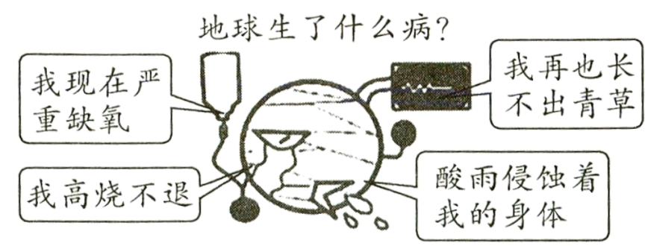
A. 人口增长过快 B. 粮食短缺 C. 环境恶化 D. 贫富分化加剧
二、史海图苑（本题共8分）
26. 小钱币，大历史。货币是商品交换和经济发展产物，从古至今在社会发展和人们的经济生活中起着重要作用。请观察图片，回答下列问题。
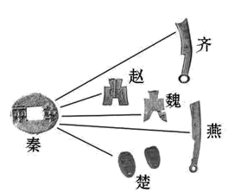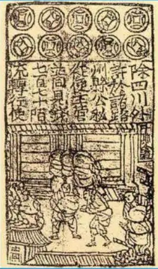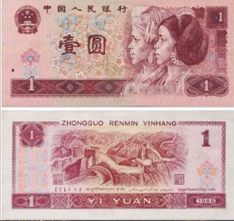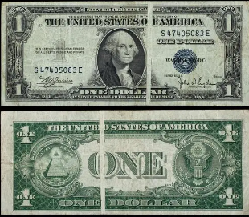
图一 图二交子铜版拓片 图三 第四套人民币1元纸币 图四 1美元纸币
（1）图一反映的是秦始皇巩固统一的哪项措施？
（2）图二货币出现在我国哪个朝代？请写出这种货币的历史地位。
（3）图三货币正面图案是瑶族、侗族的人物头像，彰显了国家对少数民族的重视。我国在少数民族聚居的地方实行的基本政治制度是什么？
（4）图三货币背面图案是长城，请写出明长城由东至西的起止点。
（5）图四货币上面的人物是美国的建国之父，请写出他的名字。他领导哪场战争取得胜利，使北美大陆13块殖民地摆脱了英国的殖民统治？
三、史海搜索（本题共9分）
27. 制度的创新与完善推动社会进步、请结合所学知识，回答下列问题。
（1）西周初年确立什么制度稳定了政局，扩大了统治范围？
（2）隋朝创立的什么制度是中国古代选官制度的一大变革？
（3）唐太宗在政治上进一步完善什么制度，明确了中央机构的职权及决策程序？
（4）1992年，邓小平南方谈话为我国发展经济提供了新思路、新方法。同年，中共十四大明确提出我国经济体制改革的目标是什么？
（5）雅典奴隶制民主政治在谁主政时期发展到高峰？当时雅典最高权力机构是什么？
（6）11世纪，西欧已经普遍存在的封建制度是以什么为纽带形成的？1689年英国议会通过哪部法律文件，确立了议会权力高于王权的原则？哪一政体在英国逐渐形成？
四、史海纵横（本题共19分）
28. 国家统一是古今中外历史发展的主流。请阅读材料，回答下列问题。
材料一：
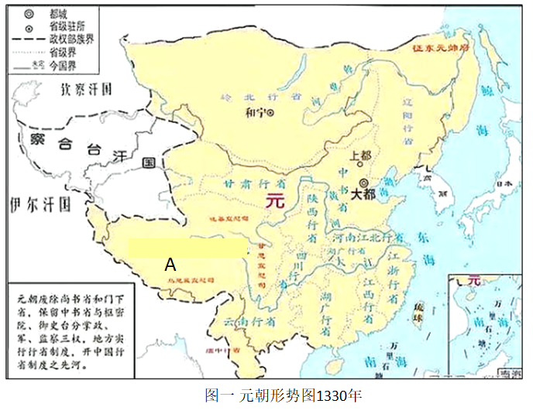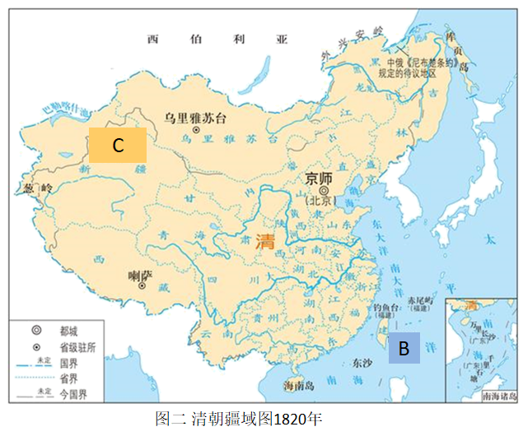
材料二：我们提出的大陆与台湾统一的方式是合情合理的。统一后，台湾仍搞它的资本主义，大陆搞社会主义，但是是一个统一的中国。
——摘自邓小平《稳定世界局势的新办法》
材料三：一幢裂开的房子是站立不住的。我相信这个政府不能永远维持半奴隶和半自由的状态。我不期望联邦解散，我不期望房子崩塌，但我的确希望它停止分裂．
——摘自林肯演讲《裂开的房子》
请回答：
（1）材料一中哪幅图片对应的朝代结束了我国历史上较长时间的分裂割据局面，完成了全国统一？
（2）材料一中，图一A处在元朝由哪一机构直接统辖？清朝为加强对边疆地区的管辖，在图二B、C两处分别设置什么机构？
（3）材料二体现了邓小平提出的哪一伟大构想？这一构想在哪些地区得以成功实践？（举出一例即可）
（4）依据材料三及所学知识，你认为林肯在南北战争中的首要目标是什么？为扭转北方军队在战场上的被动局面，林肯发表了哪部宣言？
（5）维护祖国统一是每个公民应尽的义务，作为中学生你能为此做些什么？
29. 古人云：穷则变，变则通，通则久。请阅读材料，回答下列问题。
材料一：夫欲自强必先裕饷，欲浚（疏通）饷源莫如振兴商务。商船能往外洋，俾外洋损一分之利，即中国益一分之利，微臣创设招商局之初意，本是如此。
——摘自李鸿章《议复梅启照条陈折》
材料二：从今以后，只要不发生大规模的外敌入侵，现代化建设就是全党的中心工作、其他工作包括党的政治工作，都是围绕着这个中心工作，并为这个中心工作服务的；不能再搞任何离开这个中心工作，损害现代化建设的“政治运动”和“阶级斗争”了。
——摘自《把全党工作的着重点转移到现代化建设上来》
材料三：
根据本法令和一般法律，脱离了农奴依附身份的农民和家务农奴可以享有自由农村居民身份的各项权利，包括人身的和财产的权利……  ——摘自《关于脱离了农奴依附身份的农民的总法令》 | “农民使用这块份地，必须替地主完成‘法令’中规定的义务”……“在两年期满之前，农民和家仆要和从前一样替地主服役，并且毫无怨言地完成自己从前的义务。”  ——摘编自岳麓版高中历史（选修）《历史上重大改革回眸》
材料四：由政府调节工业生产中的问题，各个工业企业制订本行业的公平经营规章，规章确定各企业的生产规模、产品价格、销售市场的分配……凡是接受法规的企业，一律发给印有“我们尽我们的职责”的蓝鹰标志
——摘自1933年《全国工业复兴法》
请回答：
（1）材料一反映的历史事件是什么？这一事件促进了中国民族资本主义的产生和发展，在这个过程中主张“实业救国”的状元实业家是谁？同时期，中国已开始主动吸收西方第一、二次工业革命的成果，请列举出这两次工业革命中交通领域取得的成就。（举出一例即可）
（2）材料二反映的是哪次会议的内容？这次会议作出的历史性决策是什么？2001年，我国正式加入哪个重要国际组织，为参与经济全球化开辟了新途径？
（3）依据材料三及所学知识，分析1861年农奴制改革的影响，并在正确选项后的括号里画正确。
①开启了俄国近代化的进程（ ）
②废除农奴制，推动俄国走上了发展资本主义的道路（ ）
③建立中央集权的行政体制，进一步加强了沙皇的专制权力（ ）
④使农奴制进一步强化，成为俄国社会发展的障碍（ ）
⑤农奴制的残余仍然存在，影响着俄国经济与社会的发展（ ）
（4）材料四是美国哪次改革的措施？依据材料概括此次改革用什么手段扭转国家经济形势？
五、史海探究（本题共14分）
30. 2023年是全面落实党的二十大精神的开局之年，也是我们重装上阵，蓄势待发之年，某学校九年级同学以“回眸强国史诗，赓续精神血脉”为主题进行了一次探究活动，请你与他们一同完成下列问题。
【思想之光】在人类历史上，思想理论犹如一盏明灯，它的光芒会照耀人类前进的方向。
材料一：要拥护那德先生（即democracy），便不得不反对孔教、礼法、贞节、旧伦理、旧政治。要拥护那赛先生（即science），便不得不反对旧艺术、旧宗教；要拥护德先生又要拥护赛先生，便不得不反对国粹和旧文学……我们现在认定，只有这两位先生可以救治中国政治上，道德上、学术上、思想上一切的黑暗。
——陈独秀
（1）材料一体现的是中国近代哪一思想解放运动的内容？材料中的“德先生”“赛先生”指这一运动所标举的哪两大口号？
材料二：回望当年，在帝国主义、反动军阀的统治下，几十个手无寸铁的青年知识分子刚接触马克思主义，从中又选出十几个代表到上海开会成立一个组织，其前景多数人难以预想，革命胜利的实践证明，坚定信仰、义无反顾沿着革命道路奋勇前行的人，最终会微笑着将信仰变成现实。
——摘自袁绍萍《“开天辟地”的一代》
（2）材料二中“马克思主义”诞生的标志是什么？“十几个代表到上海开会”指的是哪次会议的召开？
材料三：北京天安门已经成为中国的一个象征，在中国近现代历史上，它是一个特殊的见证者，曾在1919年见证了中国人民的觉醒，在1949年的秋天迎来了一个崭新的共和国。为了这一天的到来，一代代中华儿女前赴后继，历经无数艰难坎坷，他们的业绩将永远载入中华民族伟大复兴的史册，
——摘自《复兴之路》解说词
（3）中国的新民主主义革命可以说是经历了从天安门到天安门的历程。请结合材料三谈谈你对这句话的理解。
【中国力量】从新民主主义革命到社会主义建设，一系列成就展示了中国的力量
（4）请将下图中①②③④⑤补充完整。
毛泽东开辟 ① 道路，中国革命一步步取得胜利。 | 中国力量 | 1956年底， ② 基本完成，我国从此进入社会主义初级阶段。
1964年，我国第一颗 ③ 爆炸成功，打破当时有核大国的核垄断，提高了我国的国际地位。 | 中国力量 | 中国特色大国外交全面推进，例如：中国举办 ④ 会议，加强了国际合作。
2010年，中国的经济总量已经位居世界第二位。 | 中国力量 | 中共十九大上 ⑤ 被确立为中国共产党必须长期坚持的指导思想，这一思想实现了马克思主义中国化新的飞跃。
【赓续精神】民族精神是一个民族赖以生存和发展的精神支撑，是激励和推动我们朝着共同目标积极奋进的精神动力。
（5）同学们在完成以上探究活动后，开始整理活动笔记。请从下面资料库中选取合适的内容，参照左侧示例完成你的活动笔记。（温馨提示：选取示例提供内容不得分）
资料库
精神谱系：  “长征精神”“东北抗联精神”“抗美援朝精神”“两弹一星精神”“载人航天精神” | 代表人物：  毛泽东、杨靖宇、邱少云、黄继光、邓稼先、钱学森、杨利伟、翟志刚
活动笔记示例  精神：东北抗联精神  代表人物：杨靖宇  精神内涵：英勇奋战，不屈不挠的精神。 | 活动笔记  精神：_____________________  代表人物：_____________________  精神内涵：__________________________

